

Universidad Técnica Nacional

ISW

Introducción a la programación

Proyecto02

Árbol genealógico

Estudiante:

Sebastián Rojas Hernández

II Cuatrimestre

2025

# 1. Introducción

Este proyecto tiene como objetivo gestionar familias, personas y relaciones de parentesco, permitiendo además simular nacimientos y fallecimientos en el tiempo. El sistema incluye consultas genealógicas, un historial de eventos, y la representación gráfica de árboles familiares.

# 2. Arquitectura del sistema

El sistema está desarrollado en Python, utilizando tkinter para la interfaz gráfica y una base de datos Access como almacenamiento. Los módulos principales son:  
- DataBaseConnection.py: conexión y consultas SQL.  
- Persona.py: clase Persona.  
- WindowCnfg.py: configuraciones y ventanas auxiliares.  
- MDI.py: ventana principal y control de simulación.

# 3. Modelo de datos

La base de datos incluye las siguientes tablas:  
- Personas y Personas2: miembros de cada familia.  
- RelacionesFam1, RelacionesFam2, RelacionesCross: uniones.  
- PadreHijo1, PadreHijo2: vínculos de filiación.  
- HistorialEventos: registro persistente de lo ocurrido.

Aquí se puede insertar un diagrama de tablas y relaciones.

# 4. Funcionalidades implementadas

- Registro de personas y familias.  
- Uniones automáticas cuando dos adultos comparten un hijo.  
- Simulación controlada de nacimientos y fallecimientos.  
- Eventos colaterales de viudez y tutoría.  
- Historial de eventos en vivo con actualización automática.  
- Consultas de parentesco (padres, hijos, primos, antepasados, descendientes, fallecidos jóvenes, parejas con varios hijos).  
- Línea de tiempo por persona.  
- Visualización gráfica del árbol genealógico con zoom y pan.  
- Reset de simulación que elimina solo los datos generados por la simulación.  
- Exportar historial a CSV.

Aquí se deben insertar capturas de pantalla de las ventanas principales.

# 5. Línea de tiempo

Para cada persona, la línea de tiempo incluye:  
- Año de nacimiento.  
- Año de unión como pareja.  
- Año de nacimiento de los hijos.  
- Año en que quedó viudo/a.  
- Año de fallecimiento.

# 6.Lógica del parentesco (Flujos y Núcleos)

La lógica utilizada para descubrir el parentesco entre las diferentes personas digitadas en el sistema, es la de núcleos, una vez se registra una persona, se debe registrar su padre(padre y madre, esto genera una relación que se registra en una tabla para después ser utilizada y analizar parentesco), esto para que lo identifique como un núcleo, estos datos son digitados por número de cédula. Quiere decir que si A es registrado como padre de B y B es registrado como padre de C, A es el abuelo de C, esto funciona a la inversa, C es nieto de A

# 7. Tabla de verificación

|  |  |  |
| --- | --- | --- |
| Registrar nuevas familias | Sí | 7.1 |
| Crear uniones por hijos en común | Sí | 7.2 |
| Simulación de nacimientos/fallecimientos | Sí | 7.3 |
| Registro de viudez y tutorías | Sí | 7.4 |
| Historial de eventos persistente | Sí | 7.5 |
| Consultas de parentesco (7 tipos) | Sí | 7.6 |
| Línea de tiempo por persona | Sí | 7.7 |
| Visualización gráfica del árbol | Sí | 7.8 |
| Reset de simulación selectivo | Sí | 7.9 |
| Exportar historial a CSV | Sí | 7.99 |

# 7.1

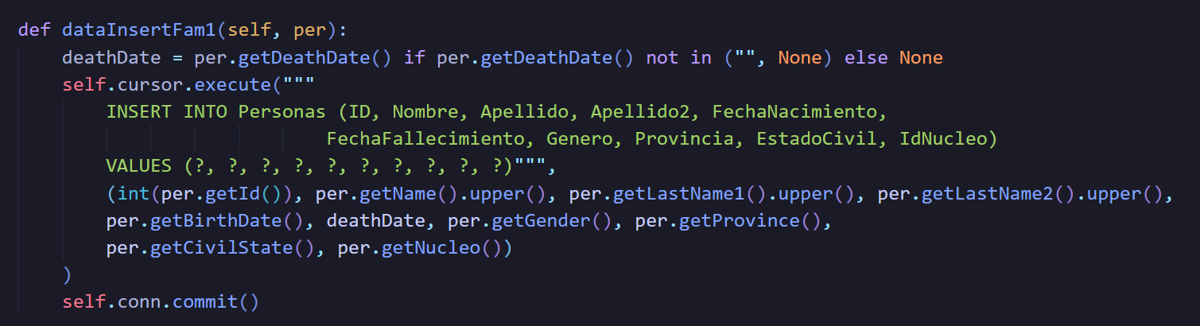

# 7.2

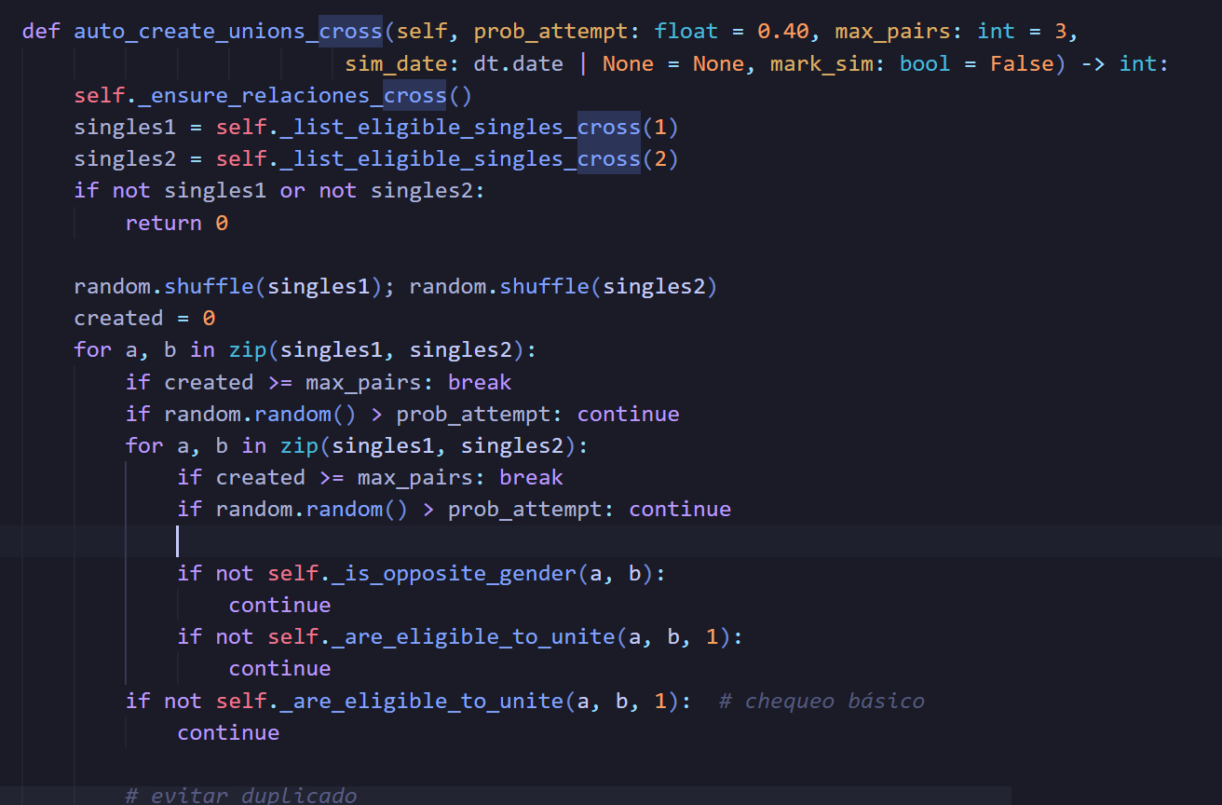

# 7.3

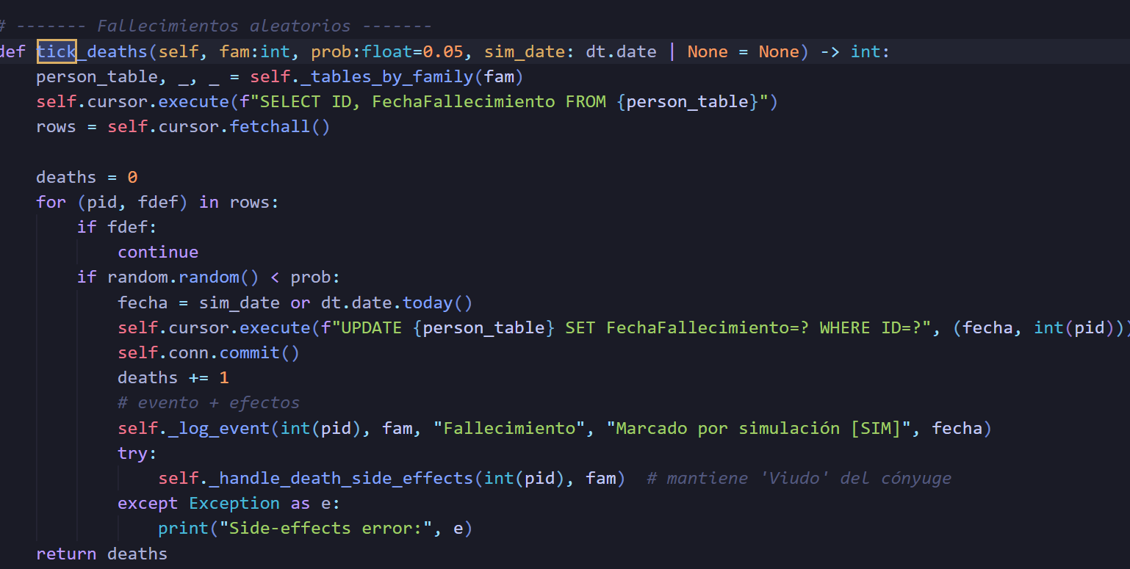

# 7.4

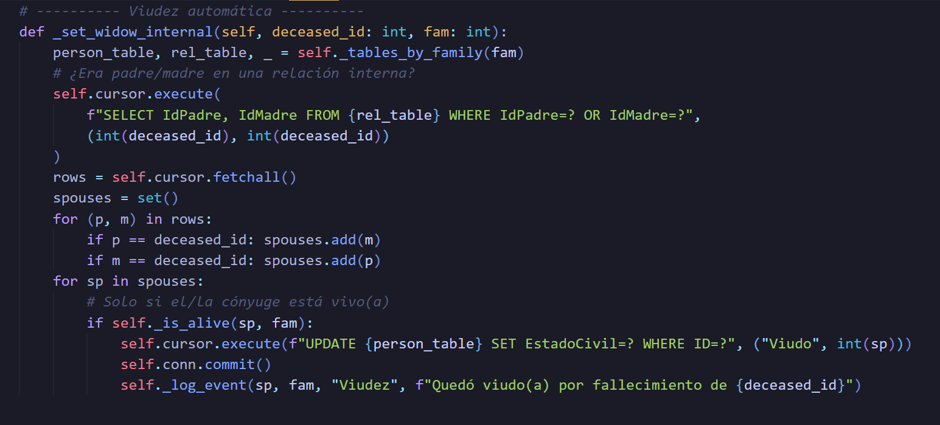

# 7.5

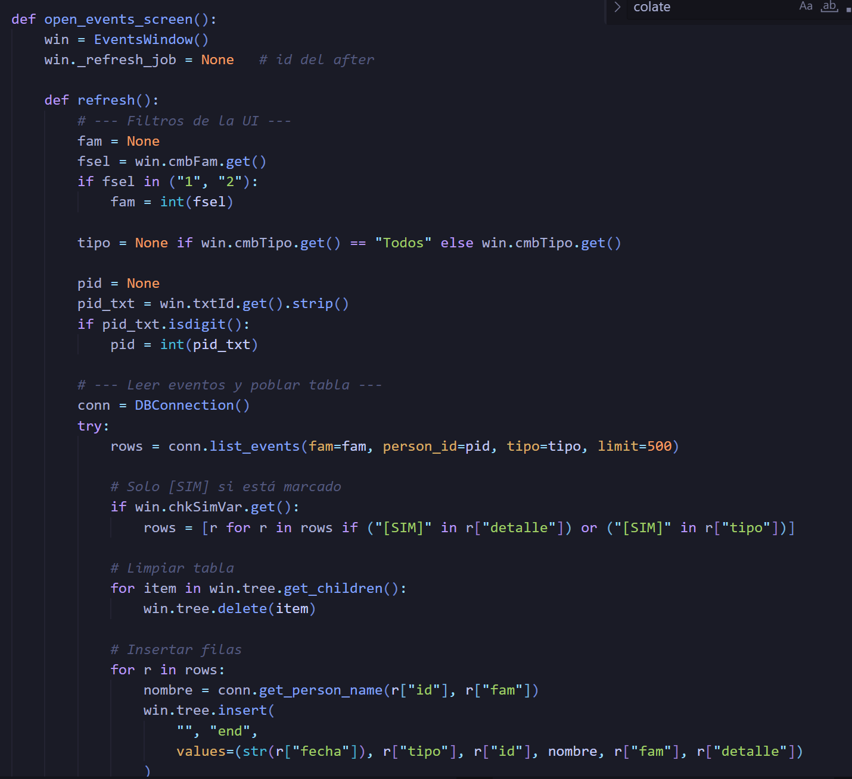

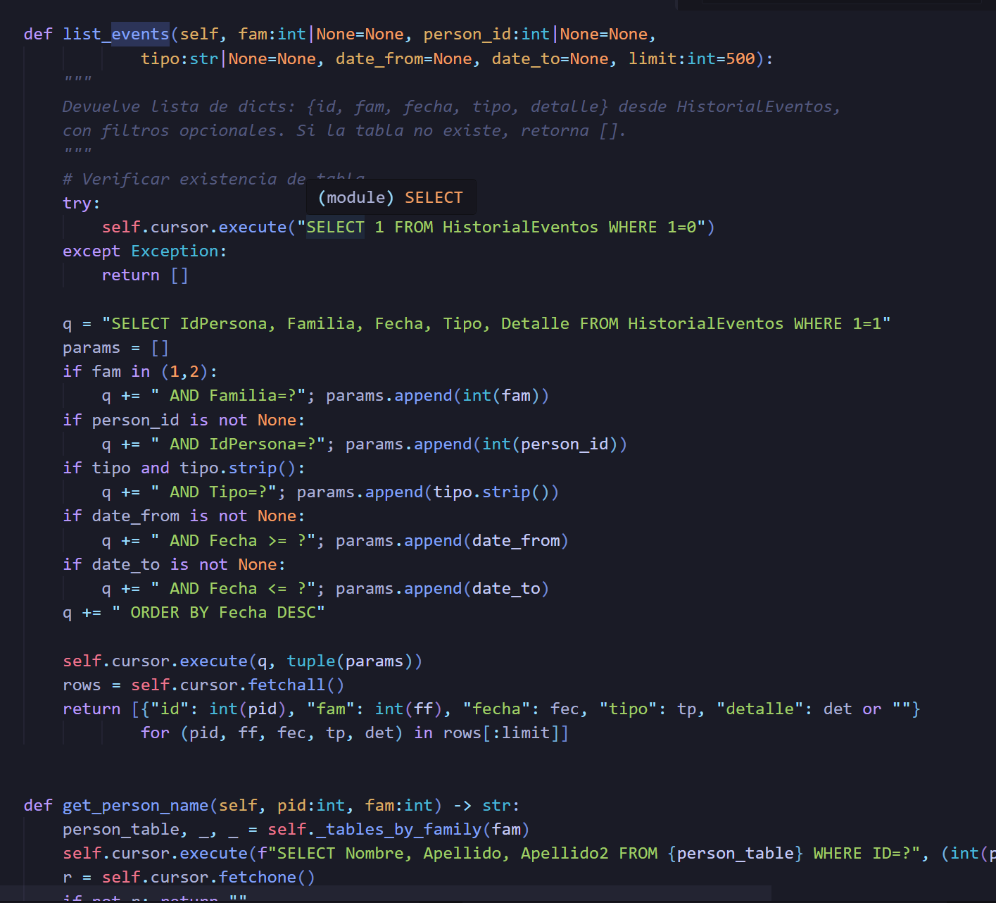

# 7.6

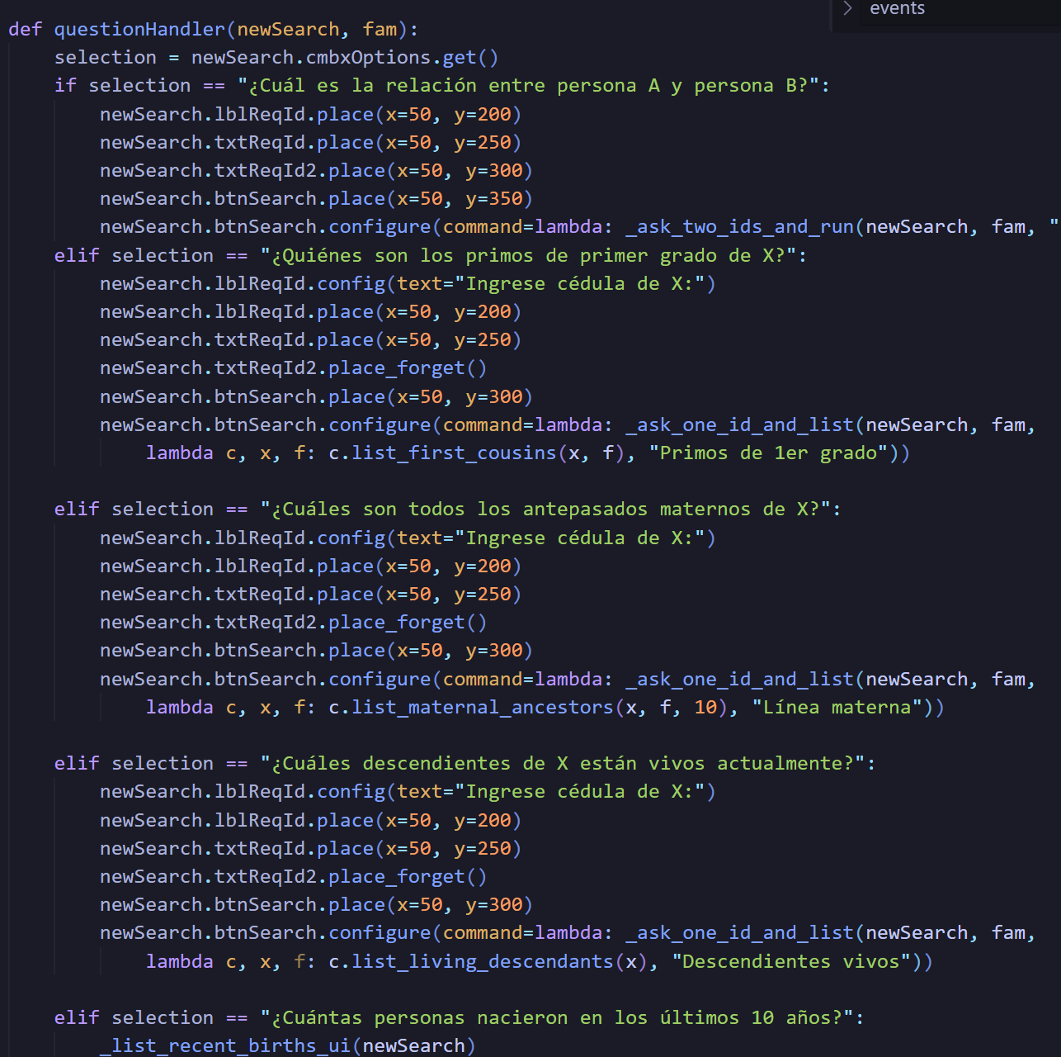

# 7.7

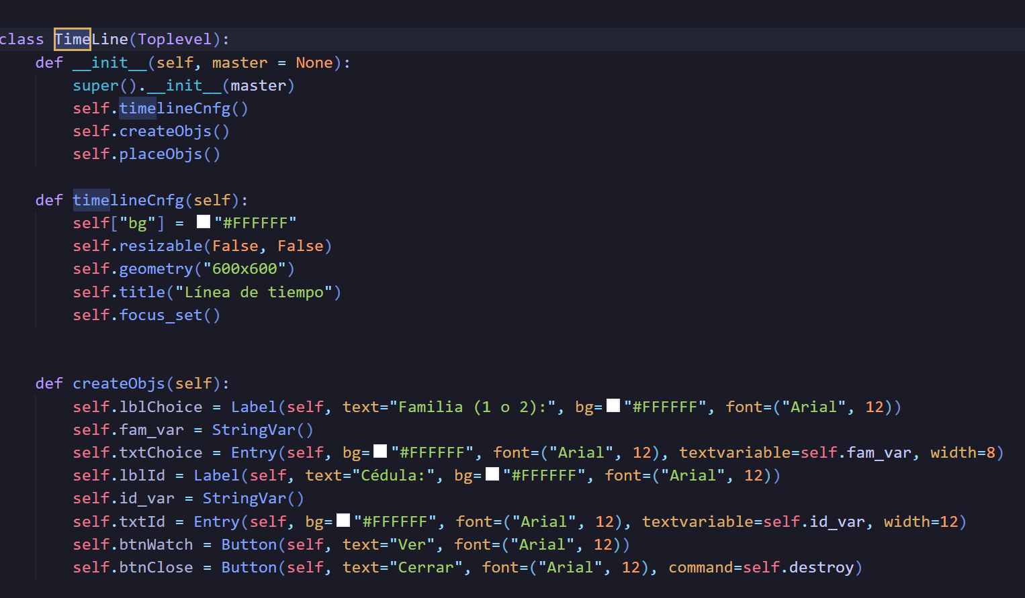

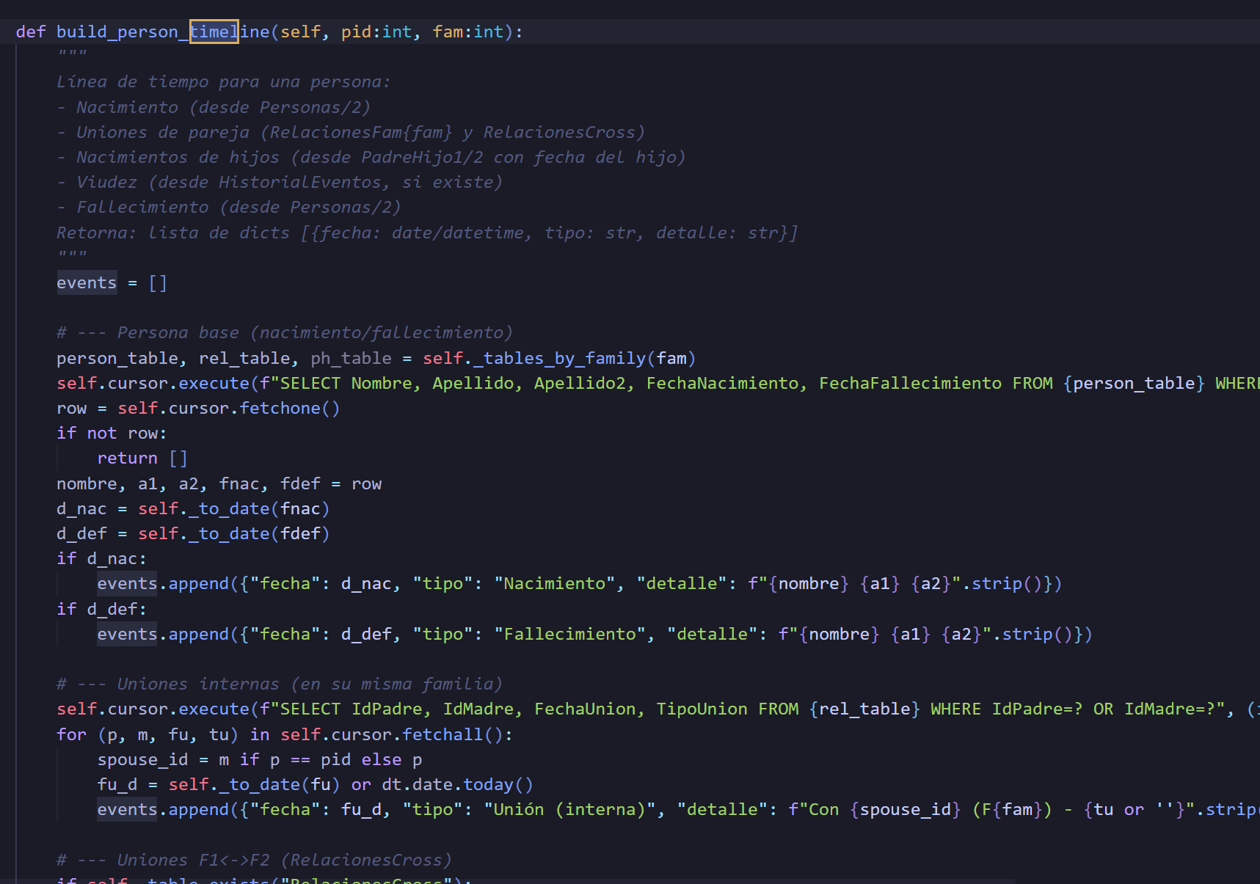

# 7.8

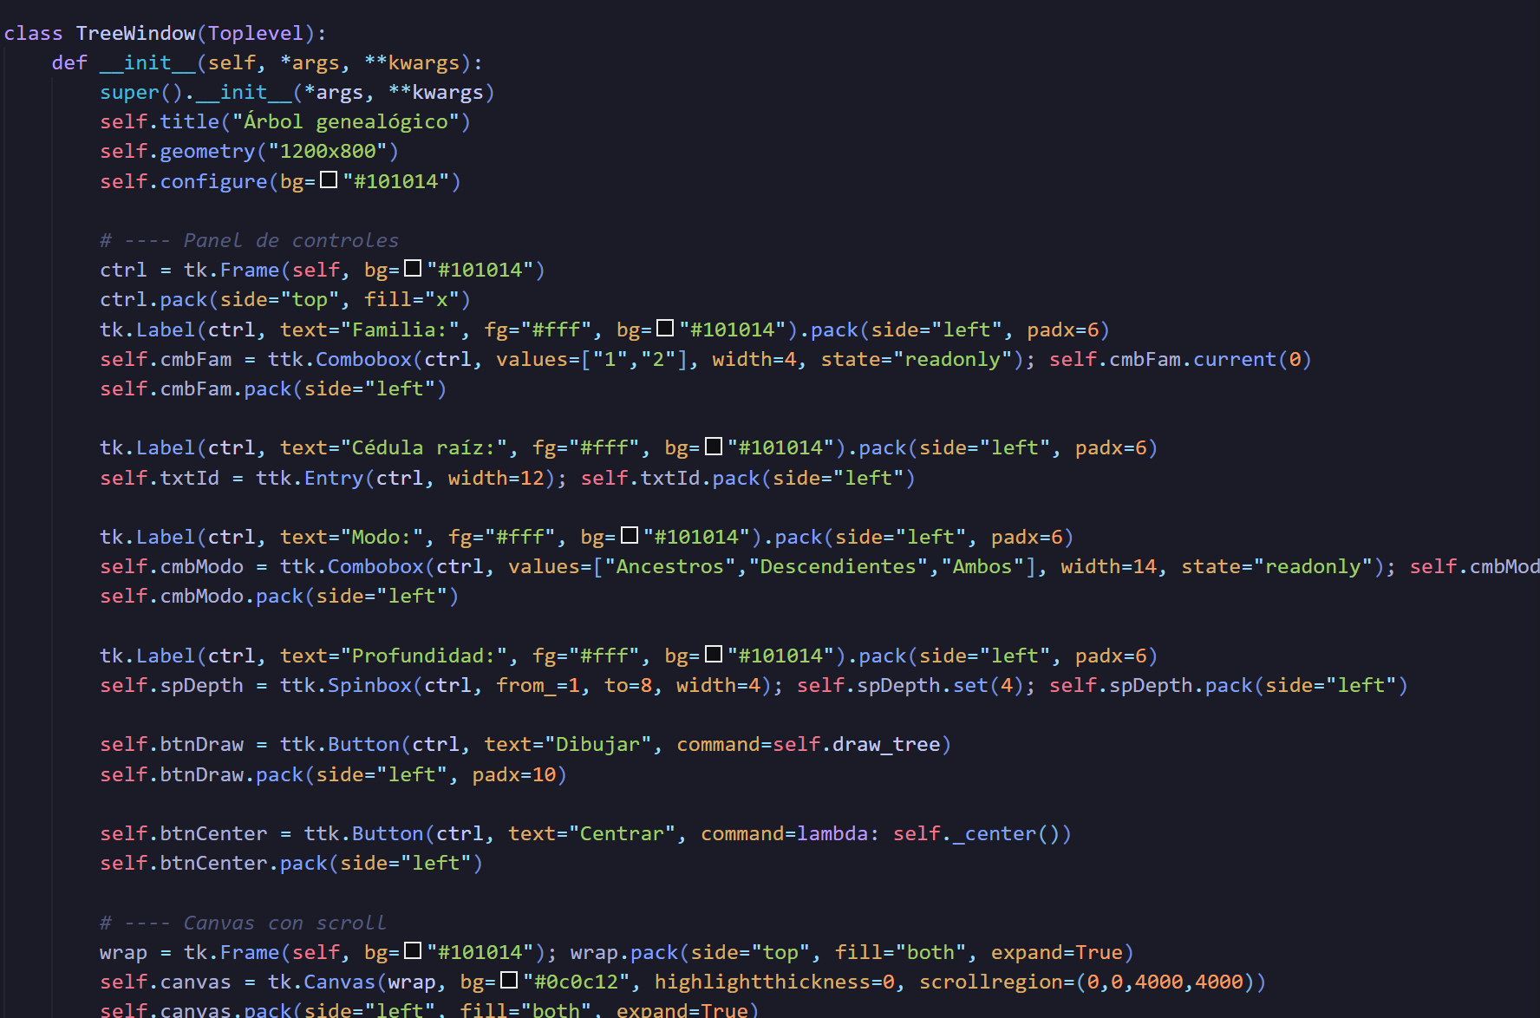

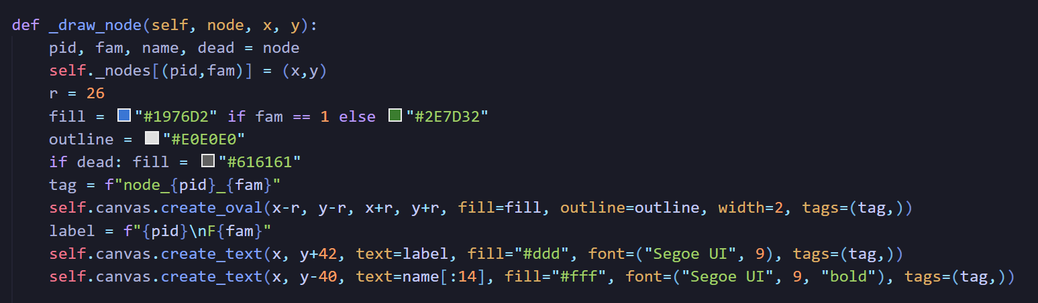

# 7.9

Reset Masivo

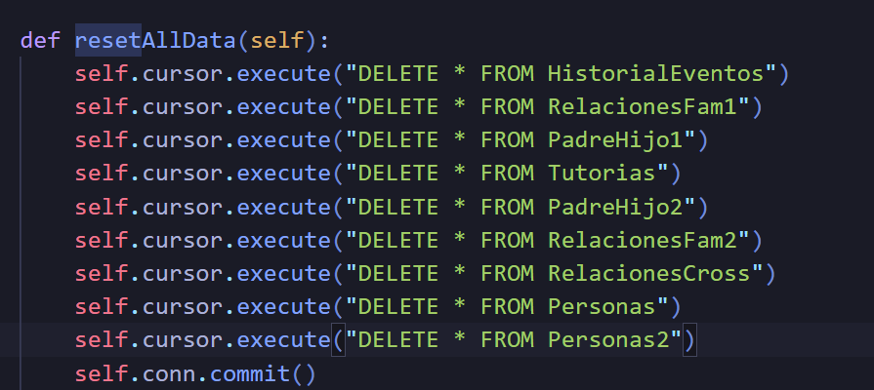

Reset de la simulación

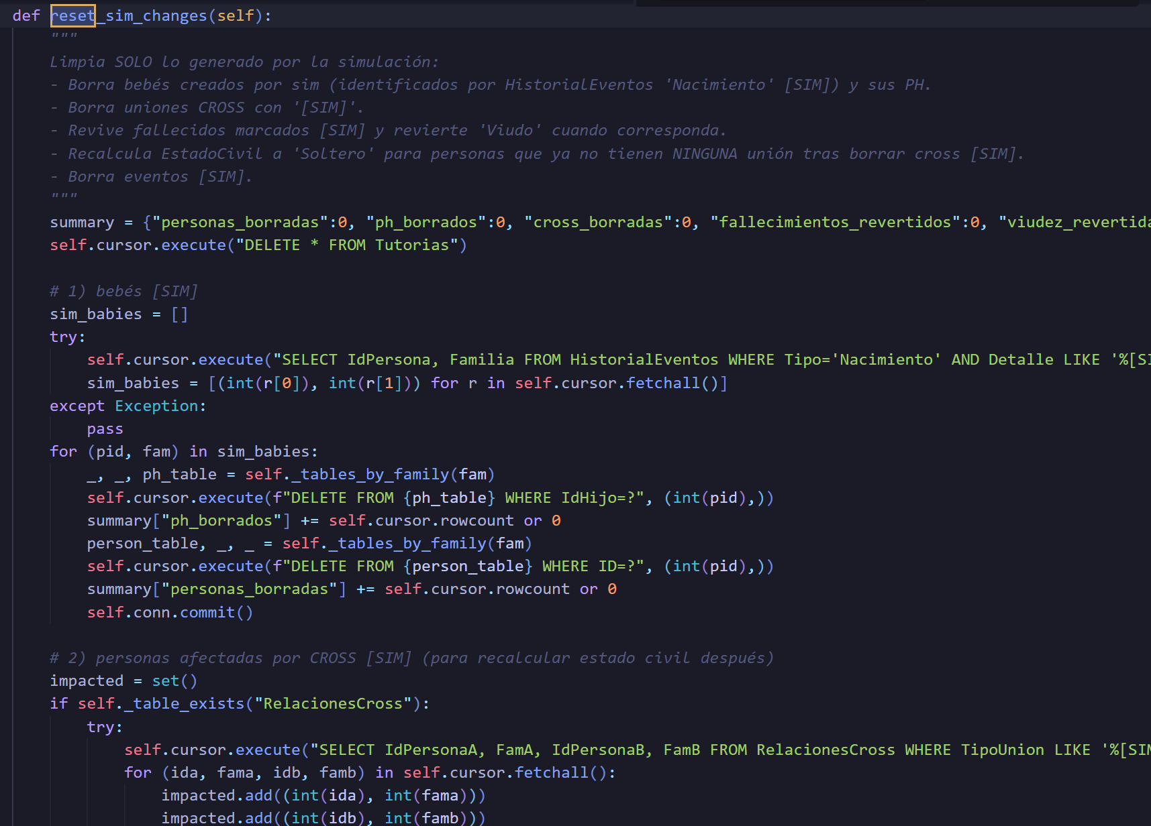

# 7.99

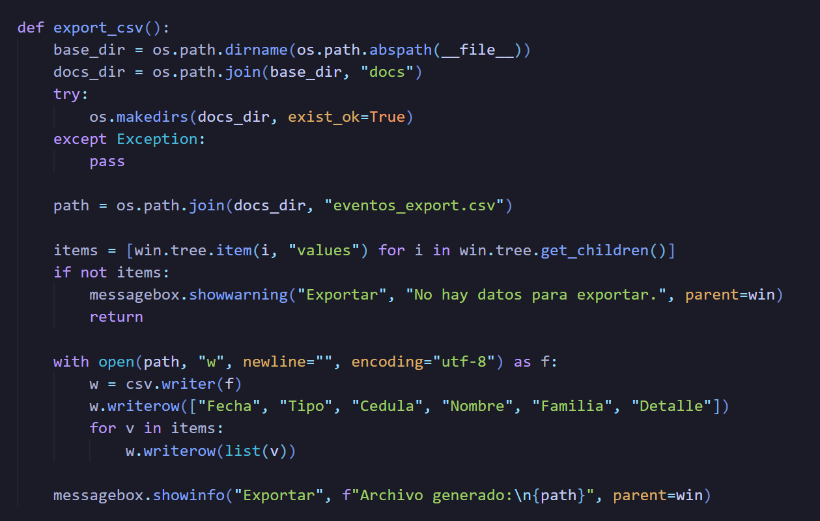

# 7. Conclusiones

El sistema desarrollado cumple con todos los requisitos solicitados, permitiendo gestionar familias, simular eventos y consultar relaciones genealógicas de forma eficiente. El diseño modular y el uso de una base de datos relacional facilitan la extensión del sistema a nuevas funcionalidades.

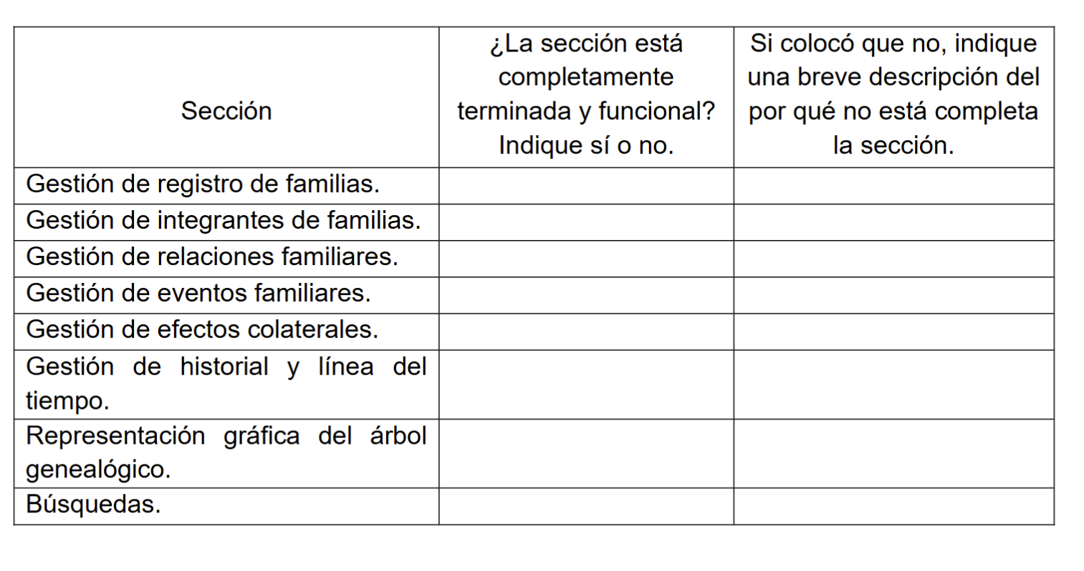

Sí

Sí

Sí

Sí

Sí

Sí

Sí

Sí